**L’inflation toujours …**

L’inflation a enregistré en 2022 un pic depuis 40 ans, dépassant 10 % en zone euro (y compris en Allemagne), en Grande Bretagne et plus de 8 % aux USA.

La France, grâce au blocage des prix de l’énergie, et l’Espagne, peu sensible au gaz russe, ont réussi à limiter la hausse des prix entre 6 et 7 %.

Les raisons sont à la fois conjoncturelles (forte reprise économique post covid, injection monétaire massive, dysfonctionnements des chaines de production et logistiques entrainant des pénuries, confinement strict en Chine…) et structurelles (baisse de la population active, « démondialisation », transition écologique).

La guerre en Ukraine, qui a provoqué une envolée des prix de l’énergie et des denrées alimentaires, a fortement accéléré l’inflation, puis les effets de « second tour » ont alimenté le phénomène : hausses significatives des salaires et répercussions par les entreprises de la hausse de leurs coûts dans les prix de vente. L’inflation est désormais installée à des niveaux élevés et ne va décroitre que progressivement.

L’Union Européenne vient ainsi de rehausser sa prévision d’inflation à 6.1 % pour 2023 contre 4 % auparavant.

Toutefois, le pic d’inflation a été atteint cet été aux USA (passé de 9 % en juin à 7.1 % en décembre) et devrait être constaté en Europe au tournant de 2022/2023.

Cette décrue est due notamment au reflux du prix des matières premières et de l’énergie depuis les mois qui ont suivi le déclenchement de la guerre : le pétrole Brent est ainsi revenu autour de 84 $ le baril après avoir culminé à 140 $ au printemps et le prix du gaz (TTF Rotterdam) a retrouvé le 29 décembre son niveau d’avant-guerre à 77 € le mégawattheure.

… **et la récession bientôt.**

Afin de lutter contre l’inflation, les Banques Centrales du monde entier, dont le mandat est de maintenir la hausse des prix autour de 2 %, ont abandonné leurs politiques monétaires ultra-accommodantes adoptées lors de la pandémie et monté les taux d’intérêt dans des proportions et à un rythme plus vus depuis des décennies : les taux à court terme européens, encore négatifs au premier trimestre, sont ainsi désormais à 2 % et devraient progresser jusqu’à 3.5 % environ en 2023.

Aux USA, les taux monétaires sont à 4.5 % et devraient dépasser 5 % l’an prochain.

Cette hausse s’est propagée aux taux à long terme (obligataires) et l’obligation à 10 ans de l’Etat français est ainsi passée de zéro fin 2021 à plus de 3 % fin 2022 (cf. graphique page suivante).

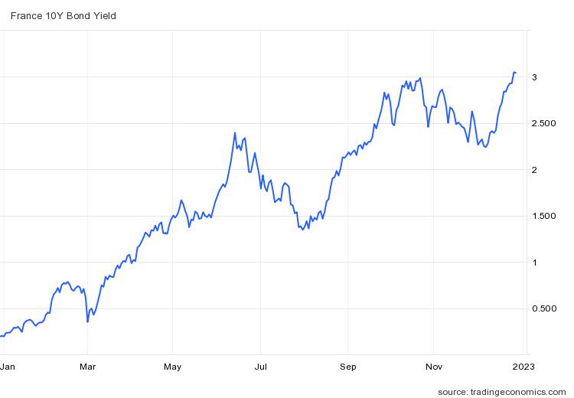

En renchérissant les couts de financement de l’économie (conduisant à moins de dépenses, d’investissement et d’achats immobiliers), les Banques Centrales souhaitent provoquer un ralentissement de l’économie et maitriser l’inflation. Elles assument le fait que le ralentissement puisse se transformer en récession, ce risque leur paraissant moins dangereux qu’une inflation durablement élevée.

Pour l’instant, les économies occidentales résistent bien à la hausse des taux et aux conséquences du choc de la guerre en Ukraine, notamment avec des marchés de l’emploi encore vigoureux et une consommation robuste, mais les effets des politiques des Banques Centrales mettent environ 18 mois à se diffuser complétement dans l’économie.

**Les perspectives économiques pour 2023 demeurent ainsi moroses avec une inflation encore élevée, la probabilité non négligeable d’une récession et un contexte géopolitique très tendu.**

**Les incertitudes liées à la guerre en Ukraine et à la situation sanitaire en Chine demeurent encore très fortes.**

**Evolution des marchés en 2022**

L’année 2022 a été très mauvaise pour l’ensemble des marchés financiers.

Deux événements majeurs :

* **Un krach obligataire historique**. Le prix des obligations baissant lorsque les taux montent, la hausse brutale des taux a provoqué une chute de 15 à 20 % de tous les indices obligataires (contre 4 % lors des pires années des dernières décennies).
* **Une très forte correction des actions**, notamment des valeurs dites « de croissance », dont les valorisations étaient élevées fin 2021 et qui sont les plus pénalisées par la hausse des taux. Le Nasdaq américain a ainsi perdu 33 % sur l’année et des sociétés emblématiques telles Tesla (-65 %, soit une perte de capitalisation boursière de 720 milliards) ou Meta (ex-Facebook) en chute de 70 %, se sont effondrées.

Le CAC 40, qui comporte peu de valeurs technologiques, n’accuse qu’un repli de 9,5 %, sauvé par la progression de TotalEnergies (+33 %) et la résistance des valeurs de luxe (LVMH, Hermès et Kering, pesant plus du quart de l’indice) qui n’abandonnent qu’environ 5 % sur l’année.



A noter enfin que les grandes entreprises ont une nouvelle fois démontré leur forte résilience et leur capacité d’adaptation : les résultats nets en 2022 devraient dépasser le record de 2021, ce qui a contribué à soutenir les marchés au deuxième semestre.

En raison des baisses simultanées sur les obligations et les actions, **un portefeuille « équilibré » a enregistré en 2022 la pire performance annuelle depuis 1932**.

Parallèlement les diversifications n’ont pas payé, avec une stagnation de l’or, une baisse des métaux et une chute des cryptos actifs (-65 % pour le Bitcoin).

**Tant que les taux d’intérêt monteront, le potentiel de hausse des marchés sera faible et le risque d’une nouvelle correction toujours présent.**

**Les investisseurs guettent désormais une inflexion dans le durcissement des politiques monétaires des Banques Centrales que justifierait un repli durable de l’inflation, avant de se repositionner sur les actifs risqués. Pour l’instant leurs espoirs ont été déçus, début décembre 2022 à nouveau.**

**Suggestions d’investissement**

Dans ce contexte difficile, la hausse des taux crée de nouvelles opportunités :

* Les taux monétaires plus élevés permettent de mieux rémunérer la trésorerie d’entreprise : nous proposons actuellement des **comptes à terme** avec un rendement de 2.60 % à 6 mois et 3.10 % à un an.
* Alors que les marchés obligataires ne présentaient aucun intérêt ces dernières années, **les obligations d’entreprises** offrent désormais des rendements compris entre 5 % et 9 % (en fonction de la notation des sociétés émettrices) sur des durées de 3 à 4 ans, avec un risque modéré. Des fonds obligataires « datés » (à échéance connue) tels Sunny Opportunités 2025, Sycoyield 2026, Rothschild Target High Yield 2026 ou Swiss Life BHY 2026 permettent d’investir sur ces horizons.
* **Les produits structurés** bénéficient également de la hausse des taux.

Certains offrent ainsi désormais un capital garanti sur une durée de 5 ans soit avec un rendement fixe (par exemple 4 %) soit une rentabilité plus élevée (6 % à 9 %), conditionnée à la hausse d’un indice comme l’Eurostoxx 50 et d’un secteur (valeurs bancaires par exemple).

D’autres offrent un coupon élevé (8 % versé trimestriellement) et de fortes protections à la baisse des indices (capital protégé jusqu’à -50 % par exemple).

* Le reflux des valorisations des actions permet de commencer à se positionner sur des **thématiques porteuses à long terme** :
* Les énergies renouvelables et la transition écologique.
* Les infrastructures, dont deux tiers des revenus au moins sont indexés à l’inflation.
* Le bois via le fonds Pictet Timber ou directement des fonds forestiers non cotés tels France Valley Patrimoine ou Cœur Forest, gérés dans le respect du développement durable.
* Les valeurs de « rendement », offrant un dividende élevé et en progression, souvent appartenant à la gestion « value » (valeurs décotées), thématique recherchée dans un environnement inflationniste.

Il parait en revanche prématuré de réinvestir sur les valeurs de croissance.

Dans un contexte volatil et encore très incertain, un investissement progressif est recommandé.

**L’environnement plus inflationniste et le niveau des taux d’intérêt modifient radicalement les perspectives d’investissement. L’effet TINA (There Is No Alternative) qui poussait, dans un monde à taux zéro, tous les flux d’investissement vers les actions, ne jouera plus.**

**Par ailleurs, les gagnants de la dernière décennie (les valeurs technologiques US par exemple) risquent d’être arbitrés au profit d’actifs dont la valorisation est plus abordable et moins pénalisés par l’inflation, dont certains sont cités plus haut.**